普物期末考
June 2026
- 考慮一半徑為$2a$的帶電圓球，球心為原點$\left(0,0\right)$。球內有一半徑為$a$、球心也在原點的圓球型空洞，空洞內無電荷，如圖所示。在帶電圓球內、空洞以外的體積中，電荷是均勻分布的，每單位體積電荷密度為$ρ$。考慮在距原點$\frac{3}{2}a$，方向與$x$軸夾$45°$，位置座標為$\left(\frac{3}{2\sqrt{2}}a,\frac{3}{2\sqrt{2}}a\right)處$，計算此處電場沿$x$方向分量$E_{x}$、及沿$y$方向分量$E_{y}$。以$ρ,a,ϵ_{0}$表示。(25)
$$a$$
$$2a$$
$$x$$
$$y$$
解答：
先算出電場的大小，選擇高斯面為半徑為$\frac{3}{2}a$的球，利用高斯定律，$4π\frac{9}{4}a^{2}E=q/ϵ_{0}$，高斯面內的電荷：$q=ρ\left(\frac{4}{3}π{\left(\frac{3}{2}a\right)}^{3}-\frac{4}{3}πa^{3}\right)=ρ\frac{19}{8}\frac{4}{3}πa^{3}=\frac{19}{6}ρπa^{3}$，電場大小$E=\frac{\frac{19}{6}ρπa^{3}}{4π\frac{9}{4}a^{2}ϵ_{0}}=\frac{19ρa}{54ϵ_{0}}$。沿$x$方向分量：$E_{x}=\frac{19ρa}{54ϵ_{0}}\frac{1}{\sqrt{2}}$，沿$y$方向分量：$E_{y}=\frac{19ρa}{54ϵ_{0}}\frac{1}{\sqrt{2}}$。

- 考慮某帶電介質內一個區域的電場，此電場的方向是沿$x$軸方向，大小與所在位置的$y,z$座標無關，只與其$x$座標有關，因此可以寫成$E_{x}\left(x\right)$。$E_{x}\left(x\right)$與座標$x$的關係如下圖所示：
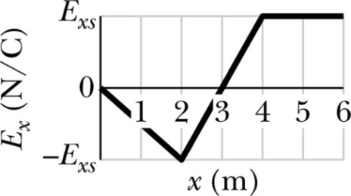
BB
A
$$-20.0 N/C$$

$$E_{x}=20.0 N/C$$
考慮空間中的兩點，$A:x_{A}=1.0 \text{m}$與$B:x_{B}=5.0 \text{m}$。若$V_{A}=10 V$，$V_{B}$是多少V？原點處$x=0 \text{m}$的電位$V_{0}$是多少V？在原點與B之間電位最高處的$x$座標是多少？(25)
提示：$V_{B}-V_{A}=-\int_{A}^{B}{\vec{E}∙d\vec{s}}=-\int_{A}^{B}{E_{x}}∙dx$, $\frac{dV}{dx}=-E_{x}$
解答：$V_{B}-V_{A}=-\int_{A}^{B}{E_{x}}∙dx$。注意$2→3$及$3→4$間電位差抵消：
$$V_{B}-V_{A}=-\int_{A}^{B}{E_{x}}∙dx=-\left[20∙1.0\left(4→5\right)-\frac{20+10}{2}∙1.0\left(1→2\right)\right]=-5\text{V}$$
$$V_{B}=5 V$$
$$V_{A}-V_{0}=-\left[-\frac{10}{2}∙1.0\left(0→1\right)\right]=5V$$
$$V_{A}=10 V→V_{0}=5 V$$
原點電位較低，電場由高電位指向低電位，因此在原點與$A$點之間，電場是負的， 指向原點。
在原點與B之間電位最高處，是一極值，因此$\frac{dV}{dx}=0=-E_{x}$，在電場為零處：$x=3.0 \text{m}$。

- 考慮在原點處有一長直導線，電流大小是：$I=4.0 \text{A}$，電流方向垂直射出紙面。有一電荷，位置在$\left(0.5\text{m},0.5\text{m}\right)$，電荷量為$2.0 \text{C}$，以$4.0$m/s的速度沿$+y$方向移動，此電荷所受的磁力大小是多少N？方向為何？(25)
提示：長直導線磁場大小：$B=\frac{μ_{o}i}{2πr}$，$μ_{0}=4π×{10}^{-7}\text{T}∙\text{m}$/A。以磁場向量分量算，先算大小，再算分量比較好算。
$$0.5 m$$
$$x$$
$$y$$
$$v$$
Sol: 電荷沿$+y$方向移動，因此只有$x$方向磁場會施以磁力：$F=qvB_{x}$，磁場大小為
$B=\frac{μ_{o}i}{2πr}=\frac{4.0×2×{10}^{-7}}{\sqrt{0.5}}$，投影於$x$方向: $B_{x}=B\frac{1}{\sqrt{2}}=8×{10}^{-7} \text{T}$。$F=qvB_{x}=6.4×{10}^{-6} N$。
方向為$z$方向。
$$0.5 m$$
$$x$$
$$y$$
$$v$$
$$B$$
- 考慮三條沿$z$軸方向（$+z$為伸出紙面）的長直導線，導線位置與電流方向如圖所示（黑點表示射出紙面），電流大小與$座標$位置分別是：
$I_{1}=4.0 \text{A}, \left(-0.5\text{m},0\right)$，$I_{2}=2.0 \text{A}, \left(0.5\text{m},-0.5\text{m}\right)$，$I_{4}=2.0 \text{A}, \left(0,0.5\text{m}\right)$。(25)
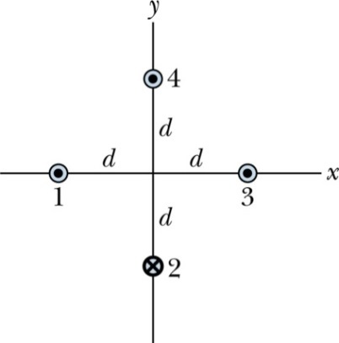
$$\text{2}$$
$$0.5\text{m}$$
$$0.5\text{m}$$
- 計算在原點$\left(0,0\right)$處，$x$方向的磁場分量$B_{x}$與$y$方向的磁場分量$B_{y}$。
提示：長直導線磁場大小：$B=\frac{μ_{o}i}{2πr}$，$μ_{0}=4π×{10}^{-7}\text{T}∙\text{m}$/A。將對各分量有貢獻的電流個別加總比較方便。
- 考慮一個以原點為圓心的圓，半徑為$0.9\text{m}$，根據安培定律，磁場沿此圓為路徑的線積分$\oint{\vec{B}∙d\vec{s}}$等於多少$\text{T}∙\text{m}$？提示：應該不需真的算積分，依安培定律就能推得。

解答：
- 根據安培右手定則，$I_{1}$所產生的磁場方向為沿$+y$方向，
$$B_{y}=\frac{μ_{0}\left(I_{1}\right)}{2π×0.5}=\frac{4μ_{0}}{π}=16×{10}^{-7} \text{T}$$
$I_{4}$所產生的磁場方向都是沿+$x$方向，
$$B_{x}=\frac{μ_{0}\left(I_{4}\right)}{2π×0.5}=\frac{2μ_{0}}{π}=8.0×{10}^{-7} \text{T}$$
$I_{2}$所產生的磁場磁場大小為$B=\frac{μ_{o}i}{2πr}=\frac{2.0×2×{10}^{-7}}{\sqrt{0.5}}$，投影於$x,y$方向: $B_{x}=B_{y}=-B\frac{1}{\sqrt{2}}=-4×{10}^{-7} \text{T}$。
加總：
$$B_{x}=4.0×{10}^{-7} \text{T}{,B}_{y}=1.2×{10}^{-6} \text{T}$$
- $\oint{\vec{B}∙d\vec{s}}=μ_{0}\left(I_{1}+I_{2}+I_{4}\right)=8μ_{0}=32π×{10}^{-7}\text{T}∙\text{m}$

